附件2
玉溪二中2022年体育自主招生测试办法及
细则(篮球)
一、招生项目及人数
招生项目：篮球
招生人数：5人（男子篮球3人，女子篮球2人）
二、测试时间及地点
（一）各项测试时间：2022年6月25日（星期六）8：30
（二）考试地点：
专项技术：玉溪第二中学篮球场。
身体素质：玉溪第二中学田径场。
三、测试办法
体育测试由专项技术和身体素质测试两项组成，总分为100分，其中专项素质测试占80分，身体素质测试占20分。
四、测试项目及评分细则
第一部分：身体素质
测试项目：100米（20分）
评分标准（见下表）
1、100米
男子100米评分标准
成绩 |  | 分值 |  | 成绩 |  | 分值
12〞4 |  | 20 |  | 14〞4 |  | 10
12〞6 |  | 19 |  | 14〞6 |  | 9
12〞8 |  | 18 |  | 14〞8 |  | 8
13〞 |  | 17 |  | 15〞 |  | 7
13〞2 |  | 16 |  | 15〞2 |  | 6
13〞4 |  | 15 |  | 15〞4 |  | 5
13〞6 |  | 14 |  | 15〞6 |  | 4
13〞8 |  | 13 |  | 15〞8 |  | 3
14〞 |  | 12 |  | 16〞 |  | 2
14〞2 |  | 11 |  | 16〞2 |  | 1
女子100米评分标准
成绩 | 分值 |  | 成绩 |  | 分值
15〞1 | 20 |  | 17〞1 |  | 10
15〞3 | 19 |  | 17〞3 |  | 9
15〞5 | 18 |  | 17〞5 |  | 8
15〞7 | 17 |  | 17〞7 |  | 7
15〞9 | 16 |  | 17〞9 |  | 6
16〞1 | 15 |  | 18〞1 |  | 5
16〞3 | 14 |  | 18〞3 |  | 4
16〞5 | 13 |  | 18〞5 |  | 3
16〞7 | 12 |  | 18〞7 |  | 2
16〞9 | 11 |  | 18〞9 |  | 1
第二部分：专项
1、1分钟定点投篮（20分）
考试办法：
- 考生需在1分钟内完成如下5个点的投篮，超时投进无效（按篮球比赛规则：球出手后时间到，进球有效。）
- 每个点固定放置4个篮球，一个点投完后考生按顺序移动至下一个点进行投篮。（顺序可从1至5，亦可从5至1）
- 按进球数和投篮动作计算得分，踩线投篮进球无效。
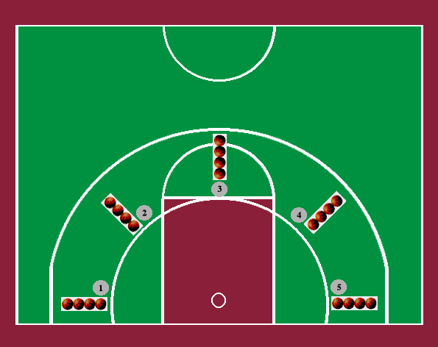

评分标准（见下表）：
男子1分钟定点投篮评分标准
进球数（15分） | 得分 | 投篮技术评定（5分） | 得分
10 | 15 | 跳投 | 1
9 | 14 | 单手投篮 | 1
8 | 13 | 动作标准协调 | 1
7 | 12 | 抛物线适中 | 1
6 | 11 | 手指手腕柔和 | 1
5 | 10
4 | 9
3 | 8
2 | 7
1 | 6
女子1分钟定点投篮评分标准
进球数（15分） | 得分 | 投篮技术评定（5分） | 得分
8 | 15 | 跳投 | 1
7 | 14 | 单手投篮 | 1
6 | 13 | 动作标准协调 | 1
5 | 12 | 抛物线适中 | 1
4 | 11 | 手指手腕柔和 | 1
3 | 10
2 | 9
1 | 8
2、助跑摸高（20分）
考试办法：
考生通过助跑起跳摸高（可单脚、可双脚），以最高点计算成绩。
评分标准（见下表）：
男子：
高度CM | 得分 | 高度CM | 得分
310 | 20 | 290 | 10
308 | 19 | 288 | 9
306 | 18 | 286 | 8
304 | 17 | 284 | 7
302 | 16 | 282 | 6
300 | 15 | 280 | 5
298 | 14 | 278 | 4
296 | 13 | 276 | 3
294 | 12 | 274 | 2
292 | 11 | 272 | 1
女子：
高度CM | 得分 | 高度CM | 得分
276 | 20 | 256 | 10
274 | 19 | 254 | 9
272 | 18 | 252 | 8
270 | 17 | 250 | 7
268 | 16 | 248 | 6
266 | 15 | 246 | 5
264 | 14 | 244 | 4
262 | 13 | 242 | 3
260 | 12 | 240 | 2
258 | 11 | 238 | 1
3、运球往返上篮（20分）
考试办法：
- 考生于A点运球开始上篮完成进球后，运球至B点转身返回运球上篮，进球后运球至A点。
- 脚必须踩到地面标志点，方可转身。
- 一共完成2个来回、四次进球（必须将球补进，才可运至下个点。）
- 以人球都到达终点为停表时间
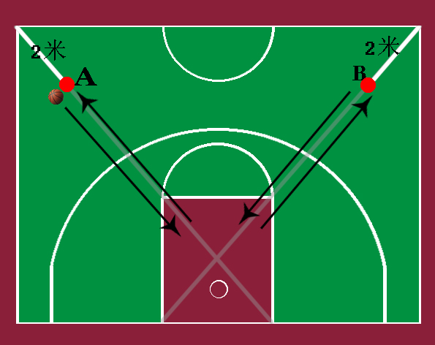
评分标准（见下表）
男子：
完成时间 | 得分 | 完成时间 | 得分
31〞 | 15 | 36〞0 | 5
31〞5 | 14 | 36〞5 | 4.5
32〞 | 13 | 37〞 | 4
32〞5 | 12 | 37〞5 | 3.5
33〞 | 11 | 38〞 | 3
33〞5 | 10 | 38〞5 | 2.5
34〞 | 9 | 39〞 | 2
34〞5 | 8 | 39〞5 | 1.5
35〞 | 7 | 40〞 | 1
35〞5 | 6 | 40〞5 | 0.5
女子：
完成时间 | 得分 | 完成时间 | 得分
36〞 | 15 | 41〞0 | 5
36〞5 | 14 | 41〞5 | 4.5
37〞 | 13 | 42〞 | 4
37〞5 | 12 | 42〞5 | 3.5
38〞 | 11 | 43〞 | 3
38〞5 | 10 | 43〞5 | 2.5
39〞 | 9 | 44〞 | 2
39〞5 | 8 | 44〞5 | 1.5
40〞 | 7 | 45〞 | 1
40〞5 | 6 | 45〞5 | 0.5

运球上篮技术评定分5分 | 得分
外侧手运球 | 1
外侧手上篮 | 2
运球不违例（翻腕、走步） | 1
上篮不失误 | 1
4、12分钟（上下半场各6分钟）全场比赛（20分）
按位置分组进行比赛，根据实战表现，由测试教练进行评分。

